Ime in priimek:___________________________ Test 2.1 P 2aO

[](https://en.wikipedia.org/wiki/File:Wikipedia_mobile_en.svg)

|  |  |  |  |  |  |  |  |
| --- | --- | --- | --- | --- | --- | --- | --- |
| **Kriterij ocenjevanja: Število možnih točk na testu: 38** | | | | | | | |
| Potence in koreni, potenčna funkcija, lastnosti funkcij, kvadratna funkcija. | | | | | | | |
| ocena | 1 | 2 | 3 | 4 | 5 | Število osvojenih točk | OCENA |
| % |  |  |  |  |  |  |  |
|  | | | | | | | |

**Postopek reševanja vsake naloge mora biti zapisan! Samo zapisane rešitve bodo ovrednotene z 0 točk!**

1. Poenostavi izraza. (2 x 3t)

(naloga iz učbenika, str.76)

(naloga iz učbenika, str.88)

1. Poenostavi (rezultat delno koreni) (5t)

(naloga iz učbenika, str.84)

1. Nariši graf kvadratne funkcije. (7t)

(Izračunaj ničle in teme ter pazi na obliko.)

(naloga iz učbenika, str.120)

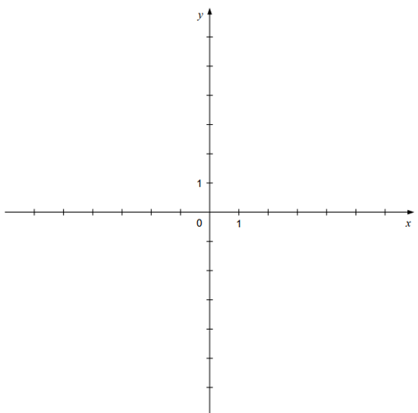

1. Zapiši lastnosti dane funkcije (definicijsko območje, zaloga vrednosti, padanje oz. naraščanje funkcije, omejenost in sodost oz. lihost). (6t)

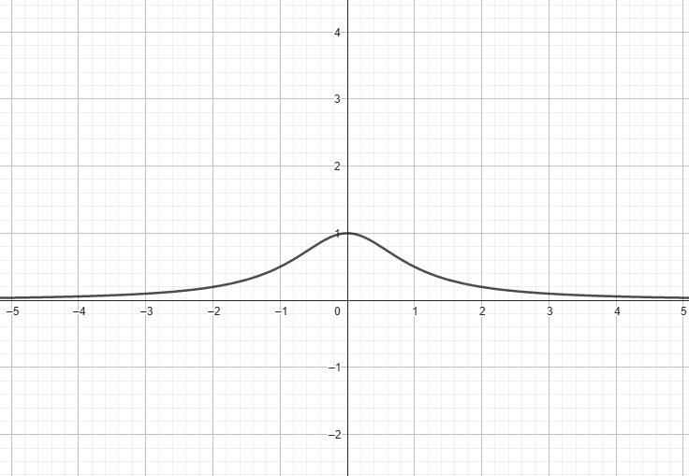

(slika iz učbenika, str.90)

1. Ugotovi sodost oziroma lihost funkcije f. Odgovor utemelji.. (3t)

(naloga iz učbenika, str.93)

1. Obkroži **P**, če je izjava **pravilna** oz. **N**, če je izjava **nepravilna**. (6t)

|  |  |
| --- | --- |
| je potenčna funkcija z naravnim eksponentom. | **P N** |
| Koren s potenco zapišemo kot . | **P N** |
|  | **P N** |
| Kvadratna funkcija ima niči 3 in -2. | **P N** |
| Če je diskriminanta kvadratne funkcije pozitivna, ta funkcija nima realnih ničel. | **P N** |
| Parabola je obrnjena navzgor. | **P N** |

1. Zapiši kvadratno funkcijo, ki ima začetno vrednost , ničlo v x = 3 in zavzame največjo vrednost v x = 2. Kvadratno funkcijo zapiši v splošni obliki. (5t)

(naloga iz učbenika, str.120)